IES BERNAT EL FERRER

Desenvolupament d'aplicacions web

Segon Curs

**Tres Tacos**

*Autor: Francisco Morales Tapia*

Data d'entrega: inminente

Curs acadèmic 2023 /2024

**Resum**

En aquest apartat es fa un resum del document i del projecte per situar al lector que llegirà a continuació (no més de deu línies), pot començar:

*En este documento se presenta el resultado del proyecto que se ha trabajado en clase, durante el periodo de 2 meses y medio, se ha trabajado en el diseño, la creación y el modelaje de la web. Se ha creado un moodboard en donde se une la idea general del proyecto y seguidamente un prototipado final de la web, más adelante se ha creado la base de datos con un modelo entidad-relación y relacional.*

*Como tarea final se ha creado desde la base la estructura y las funcionalidades desde PHP y JavaScript, en la programación. Se ha utilizado el modelo, vista, controlador comúnmente llamado (MVC), con el que se maneja la web se forma autónoma. Y finalmente se ha subido aun hosting web (gratuito), en donde alojara la programación, la base de datos y se asigna un dominio web para acceder desde el navegador que tenga como preferencia.*

**Paraules clau**

Paraules clau sobre el projecte separades per comes, exemple:

*Aplicació, Android, control d’incidències*

**Keywords**

El mateix que l’anterior, però aquesta vegada en anglès.

**Índex**

**1 Introducció 4**

**2 Context i motivació del projecte 4**

2.1 Objectius del projecte 4

**3 Descripció 5**

3.1 Resultats esperats 5

3.2 Beneficis 5

**4 Anàlisi 5**

4.1 Requisits funcionals 5

4.2 Requisits no funcionals 5

**5 Requisits de dades 6**

5.1 Diagrama de classes 6

5.2 Disseny de base de dades 6

5.3 Disseny del sistema 6

**6 Disseny 6**

6.1 Definició de l’empresa original 6

6.2 Definició de l’empresa de restauració i identificació del target 6

6.3 Identificació de la imatge corporativa de l’empresa 6

6.3.1 Guia d’estil per la implementació de disseny (moodboard) 6

6.4 Disseny de la interfície 6

6.5 Flux de l’aplicació 6

6.6 Disseny del Sistema 6

6.7 Tests d’usabilitat i accessibilitat (anàlisi heurístic) 7

**7 Resultat Final 7**

**8 Conclusions 7**

**9 Referències 7**

# Introducció

# Context i motivació del projecte

## Objectius del projecte

* + 1. Objectius generals de producció

Escriu els objectius generals del projecte

Los objetivos que se pretenden obtener con la producción del proyecto,

* + 1. Objectius d'aprenentatge

Amb aquest projecte es busca adquirir, repassar i practicar els següents conceptes:

* Aprendre el llenguatge de programació PHP.
* Aprendre l’aplicació de conceptes de disseny web.
* Creació d'interfícies web
* Aprendre a analitzar i identificar errors d’UX/UI.
* Aprendre a utilitzar els diferents elements d'HTML i fulls d’estil.
* Implantació de Bootstrap.
* Combinació de PHP amb HTML.
* Creació de codi net i estructurat.
* Creació i utilització de classes PHP.
* Aprendre, comprendre i portar a pràctica els conceptes d'abstracció polimorfisme i classes abstractes.
* Ús i administració de sessions amb PHP.
* Treballar l'ús avançat de cookies.

# Descripció

## Resultats esperats

Escriu de forma general, sense entrar en detall quin resultat sobre el projecte una vegada realitzat el projecte.

*El proyecto como resultado final quedara como aplicación web de venta de productos de restaurante, este tiene la funcionalidad de que el usuario pueda registrarse o iniciar sesión y poder realizar un pedido o varios, pudiendo escoger entre productos o ofertas. Al a ver elegido el producto el usuario procederá a comprobar la cesta y seguidamente a realizar la compra.*

## Beneficis

Los beneficiós que se obtienen al realizar el proyecto son:

* Protipado con Figma
* Uso de Docker
* Gestion de base de datos
* Desarrollo Full Stack
* Aprendizaje del control con modelo vista controlador (MVC)

# Anàlisi

En el següent apartat es mostrarà l'anàlisi realitzat pel desenvolupament del projecte. En ell es recullen els requisits del sistema, requisits de dades i els requisits no funcionals.

## Requisits funcionals

Explicar totes les funcions (requisits) que tindrà l'aplicació.

*Exemple:*

* *RF01: En la pàgina principal es mostrarà un llistat amb imatges i descripció de tots els entrepans del meu restaurant.*
* *RF01: En la pàgina principal es mostrarà una llista de les ofertes actuals.*

*Un requisit funcional no pot englobar més d'una funció, els exemples anteriors són RF separats, no poden anar junts.*

## Requisits no funcionals

Els requisits no funcionals són aquells que imposen restriccions sota les quals ha de funcionar el sistema.

*En el nostre sistema tenim els següents requisits no funcionals:*

* *RNF01 Fluïdesa: Malgrat tractar amb moltes imatges i dependre de la connexió a Internet, és molt important que sigui una aplicació amb una resposta ràpida.*
* *RNF02 Usabilitat: L'aplicació ha de ser intuïtiva perquè es pugui ser usada per qualsevol tipus d'usuari.*

# Requisits de dades

## Diagrama de classes

Afegirem el diagrama de classes, les classes que posteriorment crearem, els seus atributs i mètodes que creiem que seran necessaris.

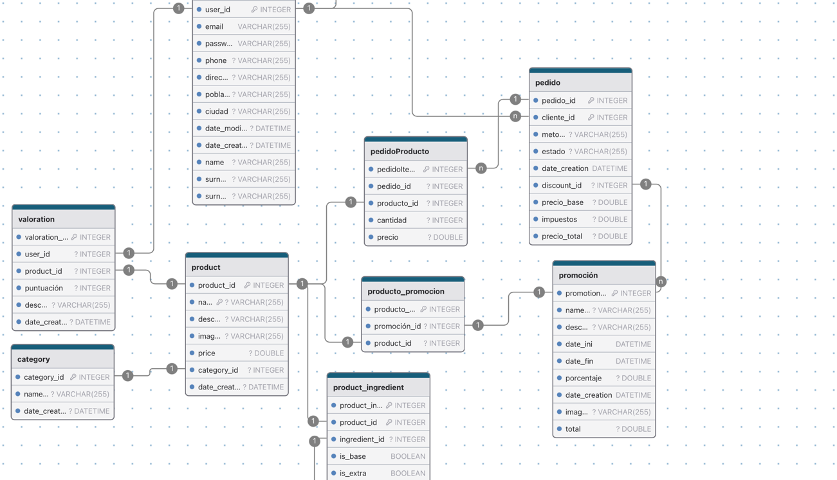

## Disseny de base de dades

Diagrama model entitat-relació i model relacional.

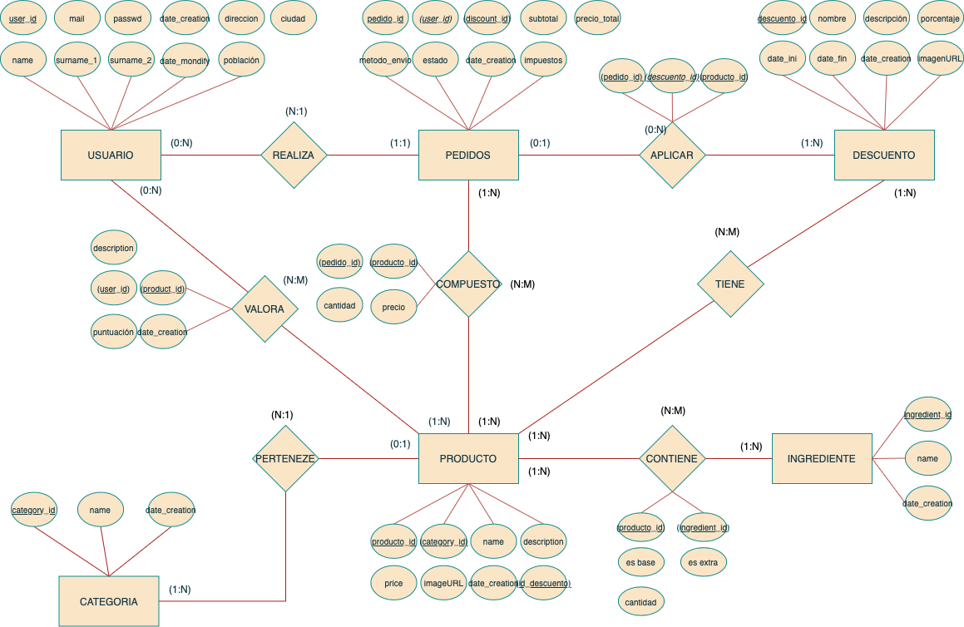

## Disseny del sistema

Esquema del model client-servidor amb les tecnologies.

# Disseny

Aquesta secció ha d’incloure la informació de:

* Creació d’un **moodboard** que respongui a color, forma, tipografia i composició segons la temàtica base.
* Creació d’un **prototip** de disseny per a escriptori.
* Realització d’un **anàlisi heurístic** amb el target corresponent per valorar l’UX/UI.
* **Correcció del prototip** de disseny.
* Creació **pàgina home** amb header, 3 o 4 seccions de informació i footer.
* Creació **Pàgina productes o carta** amb tots els productes que es poden afegir.
* Creació **Pàgina finalitzar compra** amb els productes afegits i opció de finalitzar compra amb preu i impostos.
* Realització d’un **anàlisi heurístic** amb el target corresponent per valorar l’UX/UI del resultat final.

## Definició de l’empresa original

## Definició de l’empresa de restauració i identificació del target

## Identificació de la imatge corporativa de l’empresa

### Guia d’estil per la implementació de disseny (moodboard)

## Disseny de la interfície

## Flux de l’aplicació

## 

## Disseny del Sistema

## Tests d’usabilitat i accessibilitat (anàlisi heurístic)

# Resultat Final

Resultat final de la web amb captures.

# Conclusions

1. **Referències**
2. Parse. https://parse.com/docs/android/guide. [Consulta: 1 de Juny de 2015].
3. The Icon Handbook. [http://iconhandbook.co.uk/reference/chart/android/.](http://iconhandbook.co.uk/reference/chart/android/) [Consulta: 15 de Maig de 2015].
4. Displaying Bitmaps Efficiently. <http://developer.android.com/training/displaying-> bitmaps/index.html. [Consulta: 5 de Maig de 2015].